INDICAÇÃO Nº1978/2014

Sugere ao Poder Executivo Municipal poda de árvore, na Rua Do Cromo entre as Ruas Dante Martignago entre com a Sebastiao Inácio de Campos, no bairro Mollon IV.

INDICA ao Senhor Prefeito Municipal, na forma regimental, determinar ao setor competente que tome providências no sentido de executar poda de árvore, em área pública, na Rua Do Cromo entre as Ruas Dante Martignago esquina com a Sebastiao Inácio de Campos, no bairro Mollon IV.

Justificativa:

Em visita no local, pode constatar em área mencionada a cima, que tem uma árvore de grande porte que necessita que façam a poda, pois a mesma está atrapalhando o transito como podemos perceber na foto em anexo.

Plenário “Dr. Tancredo Neves”, em 21 de maio de 2014.

ADEMIR DA SILVA

-Vereador-

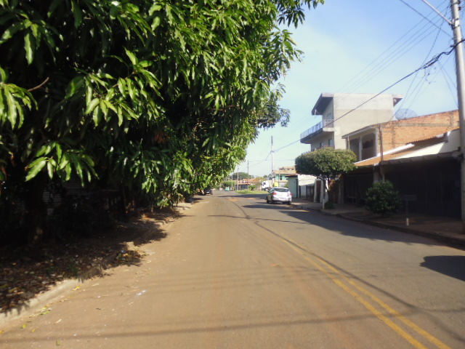

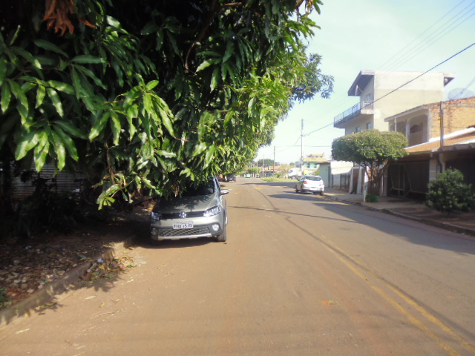

Poda de árvore da Rua Do Cromo entre as Ruas Dante Martignago esquina com a Sebastiao Inácio de Campos, no bairro Mollon IV

ADEMIR DA SILVA
- Vereador-

